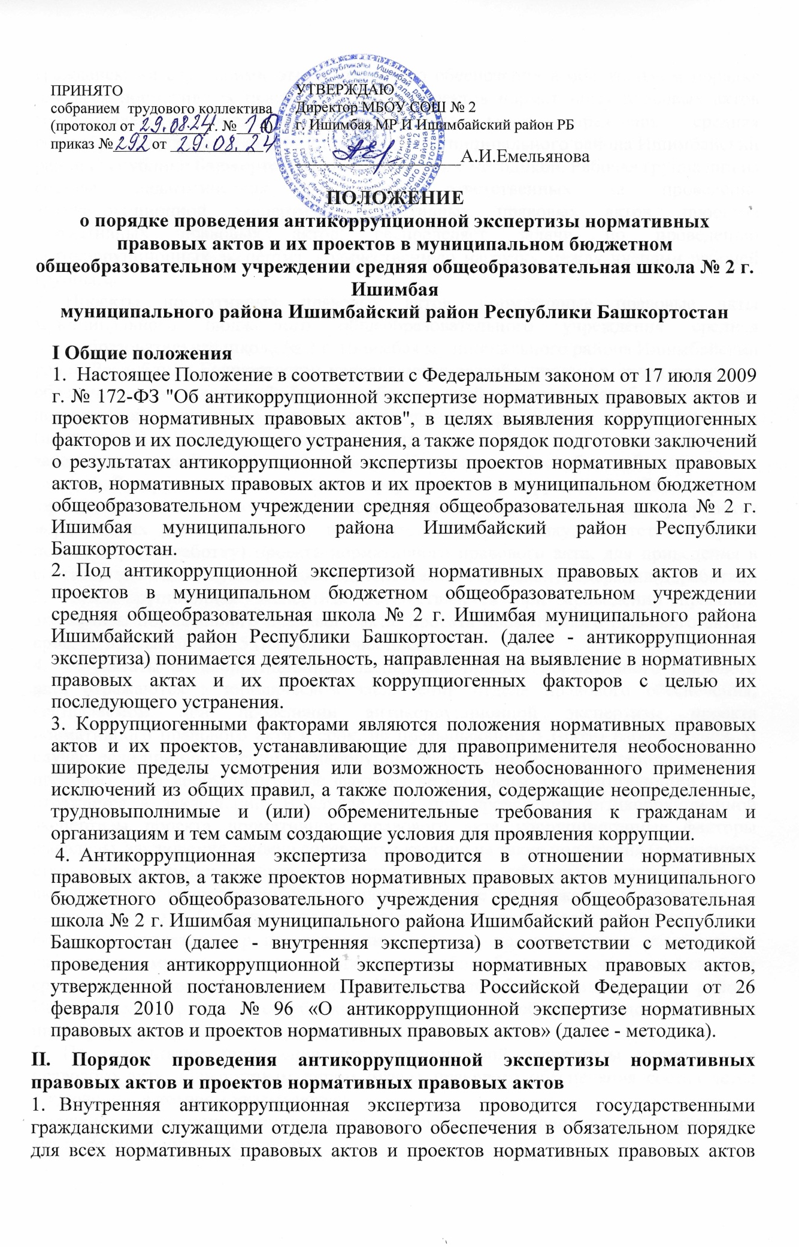

муниципального бюджетного общеобразовательного учреждения средняя общеобразовательная школа № 2 г. Ишимбая муниципального района Ишимбайский район Республики Башкортостан, в соответствии с методикой. Рабочая группа лиц из состава педагогических работников, ответственных за проведение антикоррупционной экспертизы нормативных правовых актов, проектов нормативных правовых актов, распределяет задачи по проведению антикоррупционных экспертиз, количественную нагрузку между членами рабочей группы.
- Проекты нормативных правовых актов, нормативные правовые акты муниципального бюджетного общеобразовательного учреждения средняя общеобразовательная школа № 2 г. Ишимбая муниципального района Ишимбайский район Республики Башкортостан направляются разработчиками в отдел правового обеспечения в течение 3 (трех) рабочих дней со дня разработки проекта нормативного правового акта, утверждения нормативного правового акта (подписания). Проект нормативного правового акта, не соответствующий законодательству Российской Федерации, Конституции Республики Башкортостан, законам Республики Башкортостан, оформленный с нарушением общих правил юридико-лингвистической, юридической техники, применяемой при разработке нормативных правовых актов, возвращается разработчику, ответственному за подготовку (разработку) проекта нормативного правового акта, для приведения в соответствие с действующим законодательством Российской Федерации(доработка).
- Антикоррупционная экспертиза осуществляется при проведении правовой экспертизы нормативного правового акта, проекта нормативного правового акта в срок, не превышающий 5 (пяти) рабочих дней.
- Результаты антикоррупционной экспертизы проекта нормативного правового акта отражаются в юридическом заключении отдела правового обеспечения, составляемом при проведении антикоррупционной экспертизы проекта нормативного правового акта в срок, не превышающий 5 (пяти) рабочих дней. В случае, если при проведении антикоррупционной экспертизы проекта нормативного правового акта коррупциогенные факторы не выявлены, соответствующий вывод отражается в заключении. В случае если при проведении антикоррупционной экспертизы проекта нормативного правового акта коррупциогенные факторы выявлены, заключение должно содержать указание на такие положения (с указанием структурных единиц проекта нормативного правового акта), а также перечень выявленных коррупциогенных факторов. В случае обнаружения в нормативных правовых актах (проектах нормативных правовых актов) коррупциогенных факторов, принятие мер по устранению которых не относится к компетенции работников муниципального бюджетного общеобразовательного учреждения средняя общеобразовательная школа № 2 г. Ишимбая муниципального района Ишимбайский район Республики Башкортостан об этом должны быть проинформированы органы прокуратуры.
- По результатам проведения антикоррупционной экспертизы нормативного правового акта должностным лицом отдела правового обеспечения составляется заключение, в котором указываются:
- должность, фамилия и инициалы должностного лица, проводившего внутреннюю антикоррупционную экспертизу;
- основание для проведения антикоррупционной экспертизы;
- реквизиты нормативного правового акта (наименование вида нормативного правового акта, дата подписания, регистрационный номер и наименование нормативного правового акта);
- выявленные коррупциогенные факторы (с указанием структурных единиц нормативного правового акта);
- предложения по устранению коррупциогенных факторов (указывается способ устранения коррупциогенных факторов:
- исключение из текста документа, изложение его в другой редакции, внесение иных изменений в текст рассматриваемого документа либо в иной документ или иной способ).
В заключении могут быть отражены возможные негативные последствия сохранения в нормативном правовом акте выявленных коррупциогенных факторов. В случае если при проведении антикоррупционной экспертизы нормативного правового акта коррупциогенные факторы не выявлены, соответствующий вывод отражается в заключении.
- Выявленные при проведении антикоррупционной экспертизы положения, не относящиеся в соответствии с Методикой к коррупциогенным факторам, но которые могут способствовать созданию условий для проявления коррупции, указываются в заключение отдела правового обеспечения.
- Коррупциогенные факторы, выявленные в проекте правового акта на этапе антикоррупционной экспертизы, устраняются разработчиком проекта путем внесения изменений в текст проекта правового акта в срок, не превышающий 10-ти дней со дня поступления заключения в соответствующий отдел, либо лично разработчику проекта под роспись.
- Антикоррупционное заключение подписывается лицом, проводившим антикоррупционную экспертизу, а также утверждается заведующим отделом правового обеспечения.
- Заключения по результатам внутренней антикоррупционной экспертизы проектов нормативных правовых актов хранятся в отделе правового обеспечения.
- После проведения внутренней антикоррупционной экспертизы Нормативные правовые акты, подлежащие внесению в реестр нормативных правовых актов органов исполнительной власти направляются в прокуратуру муниципального района Ишимбайский район в течение трех дней со дня внесения в указанный реестр
III Учет результатов антикоррупционной экспертизы, проводимой органами прокуратуры, органом Министерства юстиции Республики Башкортостан
- Заключения по результатам антикоррупционной экспертизы нормативных правовых актов, проектов нормативных правовых актов, проведенной органами прокуратуры, (территориальным) органом Министерства юстиции Республики Башкортостан.
- В случае согласия с результатами антикоррупционных экспертиз на проекты нормативных правовых актов, проводимых органами прокуратуры, (территориальным) органом Министерства юстиции Российской Федерации, выявленные коррупциогенные факторы устраняются муниципальным бюджетным общеобразовательным учреждением средняя общеобразовательная школа № 2 г. Ишимбая муниципального района Ишимбайский район Республики Башкортостан.
- В случае несогласия с результатами указанных антикоррупционных экспертиз создается рабочая группа для подготовки согласованного решения.
- Требование прокурора об изменении нормативного правового акта, подлежит обязательному рассмотрению и учитывается должностными лицами муниципального бюджетного общеобразовательного учреждения средняя общеобразовательная школа № 2 г. Ишимбая муниципального района Ишимбайский район Республики Башкортостан в установленном порядке.
- Заключение (территориального) органа Министерства юстиции Республики Башкортостан подлежит обязательному рассмотрению в муниципальном бюджетном общеобразовательном учреждении средняя общеобразовательная школа № 2 г. Ишимбая муниципального района Ишимбайский район Республики Башкортостан в течение 30 дней со дня поступления .По результатам рассмотрения заключения (территориальному) органу Министерства юстиции Российской Федерации направляется мотивированный ответ.
IV. Организация проведения независимой антикоррупционной экспертизы нормативных правовых актов и проектов нормативных правовых актов.
- Независимая антикоррупционная экспертиза может проводиться юридическими лицами и физическими лицами, аккредитованными Министерством юстиции Российской Федерации в качестве независимых экспертов антикоррупционной экспертизы нормативных правовых актов и проектов нормативных правовых актов, в соответствии с Методикой в порядке, установленном Правилами проведения антикоррупционной экспертизы нормативных правовых актов и проектов нормативных правовых актов, утвержденными постановлением Правительства Российской Федерации от 26 февраля 2010г. № 96 "Об антикоррупционной экспертизе нормативных правовых актов и проектов нормативных правовых актов" (далее - Правила), за счет собственных средств.
- В целях обеспечения возможности проведения независимой антикоррупционной экспертизы проектов нормативных правовых актов, в том числе проектов нормативных правовых актов, затрагивающих права и свободы человека. Тексты указанных проектов размещаются на официальной странице (в сети Интернет) не позднее рабочего дня, следующего за днем внесения в установленном порядке соответствующего проекта нормативного правового акта, с указанием дат начала и окончания приема заключений по результатам независимой антикоррупционной экспертизы, если иное не установлено законом.
- Заключение, составленное по результатам независимой антикоррупционной экспертизы по форме, утверждаемой в соответствии с Правилами, направляется в муниципальное бюджетное общеобразовательное учреждение средняя общеобразовательная школа № 2 г. Ишимбая муниципального района Ишимбайский район Республики Башкортостан по почте либо в виде электронного документа. В заключении должны быть указаны выявленные в проекте нормативного правового акта коррупциогенные факторы и предложены способы их устранения.
- Заключение носит рекомендательный характер и подлежит обязательному рассмотрению в муниципальном бюджетном общеобразовательном учреждении средняя общеобразовательная школа № 2 г. Ишимбая муниципального района Ишимбайский район Республики Башкортостан в тридцатидневный срок со дня его получения.
- Поступившее в муниципальное бюджетное общеобразовательное учреждение средняя общеобразовательная школа № 2 г. Ишимбая муниципального района Ишимбайский район Республики Башкортостан заключение направляется в рабочую группу.
- Рабочая группа муниципального бюджетного общеобразовательного учреждения средняя общеобразовательная школа № 2 г. Ишимбая муниципального района Ишимбайский район Республики Башкортостан в течение семи рабочих дней после дня получения заключения готовит и предоставляет информацию о соответствии или несоответствии изложенных в заключение положений федеральному законодательству и законодательству Республики Башкортостан
- По результатам рассмотрения заключения в профильном отделе гражданину или организации, проводившим независимую антикоррупционную экспертизу, направляется мотивированный ответ, за исключением случаев, когда в заключение отсутствуют предложения о способах устранения выявленных коррупциогенных факторов.

